

차세대 HIS 구축

|  |
| --- |
| 프로그램 명세서 |

(원무)

SNUH_DE_PA_프로그램명세서

|  |
| --- |
|  |
| company-001 |

|  |
| --- |
| CopyrightⓒezCaretech.Co., Ltd.  이지케어텍의 사전 승인 없이 본 내용의 전부 또는 일부에 대한 복사, 배포, 사용을 금합니다.  **개정이력** |

| 번호 | 버전 | 작성일 | 변경내용[1] | 작성자 | 승인자 |
| --- | --- | --- | --- | --- | --- |
| 1 | V1.0 | 2015-11-19 | 최초작성 | 최향태 |  |
|  |  |  |  |  |  |
|  |  |  |  |  |  |
|  |  |  |  |  |  |
|  |  |  |  |  |  |
|  |  |  |  |  |  |
|  |  |  |  |  |  |
|  |  |  |  |  |  |
|  |  |  |  |  |  |
|  |  |  |  |  |  |
|  |  |  |  |  |  |
|  |  |  |  |  |  |
|  |  |  |  |  |  |
|  |  |  |  |  |  |
|  |  |  |  |  |  |
|  |  |  |  |  |  |
|  |  |  |  |  |  |
|  |  |  |  |  |  |
|  |  |  |  |  |  |

2. 목 차

1 P-PA-AC-PI-0083 1

2 P-PA-AC-PI-0084 3

3 P-PA-AC-PI-0085 5

4 P-PA-AC-PI-0086 7

5 P-PA-AC-PI-0087 9

6 P-PA-AC-PI-0091 11

7 P-PA-AC-PI-0092 13

8 P-PA-AC-PI-0093 16

9 P-PA-AC-PI-0094 18

10 P-PA-AC-PI-0095 20

11 P-PA-AC-PI-0096 22

12 P-PA-AC-PI-0097 24

13 P-PA-AC-PI-0098 26

14 P-PA-AC-PI-0099 28

15 P-PA-AC-PI-0100 30

16 P-PA-AC-PI-0101 32

17 P-PA-AC-PI-0103 34

1. P-PA-AC-PI-0083

|  |  |  |  |  |  |  |  |  |  |
| --- | --- | --- | --- | --- | --- | --- | --- | --- | --- |
| **프로그램명** | | 진료과/의사명 조회 | | **프로그램ID** | | | | P-PA-AC-PI-0083 | |
| **설명** | | 진료과, 의사명으로 의사코드를 조회하여 선택할 수 있는 팝업 | | | | | | | |
| **Assembly Full Name** | | HIS.PA\HIS.PA.CORE\UI\HIS.PA.CORE.AC.PM.UI\AttendingPhysicianAsk.xaml | | | | | | | |
| **DB Input** | | | | | **DB Output** | | | | |
| **Table** | **Table명** | | **S/I/D/U** | | **Table** | | **Table명** | | **S/I/D/U** |
|  |  | |  | | HCOM.CNLRRUSD | | 시스템사용자정보 | | **S** |
|  |  | |  | | HBIL.ACDPCDRD | | 진료의진료과등록정보 | | **S** |
|  |  | |  | |  | |  | |  |
|  |  | |  | |  | |  | |  |
|  |  | |  | |  | |  | |  |
|  |  | |  | |  | |  | |  |
| **처리기능** | | | | | | **EQS ID** | | | |
| 진료과/의사명으로 의사 조회 | | | | | | HIS.PA.CORE.AC.PM.SelectAttendingPhysician | | | |
| 세부진료과/의사명으로 의사 조회 | | | | | | HIS.PA.CORE.AC.PM.SelectAttendingPhysician_Detail | | | |
|  | | | | | |  | | | |
|  | | | | | |  | | | |
|  | | | | | |  | | | |
|  | | | | | |  | | | |
|  | | | | | |  | | | |

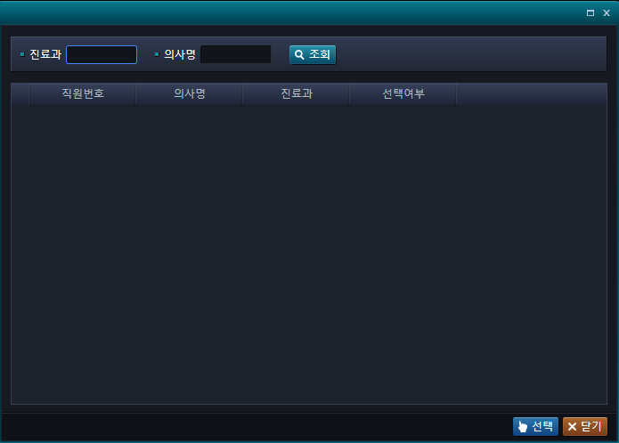

**[기능 및 화면 설명]**

1. 진료과와 의사명으로 의사를 검색한다.
   * 선택 : 선택된 의사정보를 호출한 프로그램으로 정보를 전달한다.

**[Operation]**

1. 조회 할 진료과 또는 의사명을 입력한다.
2. 조회() 버튼으로 의사 정보를 조회한다.
3. 조회된 의사 정보 리스트에서 의사를 선택한후 선택() 버튼을 누르거나 더블클릭으로 호출한 프로그램으로 의사정보를 전달한다.
4. P-PA-AC-PI-0084

|  |  |  |  |  |  |  |  |  |  |
| --- | --- | --- | --- | --- | --- | --- | --- | --- | --- |
| **프로그램명** | | 의사/진료과/질환명 조회 | | **프로그램ID** | | | | P-PA-AC-PI-0084 | |
| **설명** | | 진료과, 의사명, 질환명으로 조회하여 의사코드를 선택할 수 있는 팝업 | | | | | | | |
| **Assembly Full Name** | | HIS.PA\HIS.PA.CORE\UI\HIS.PA.CORE.AC.PM.UI\AttendingPhysicianAsk.xaml | | | | | | | |
| **DB Input** | | | | | **DB Output** | | | | |
| **Table** | **Table명** | | **S/I/D/U** | | **Table** | | **Table명** | | **S/I/D/U** |
|  |  | |  | | ACDPCDRD | | 진료의진료과등록정보 | | **S** |
|  |  | |  | |  | |  | |  |
|  |  | |  | |  | |  | |  |
|  |  | |  | |  | |  | |  |
|  |  | |  | |  | |  | |  |
|  |  | |  | |  | |  | |  |
| **처리기능** | | | | | | **EQS ID** | | | |
| 진료과/의사명/질환명으로 의사 조회 | | | | | | HIS.PA.CORE.AC.PM.SelAttendingPhysicianRsvAsk | | | |
|  | | | | | |  | | | |
|  | | | | | |  | | | |
|  | | | | | |  | | | |
|  | | | | | |  | | | |
|  | | | | | |  | | | |
|  | | | | | |  | | | |

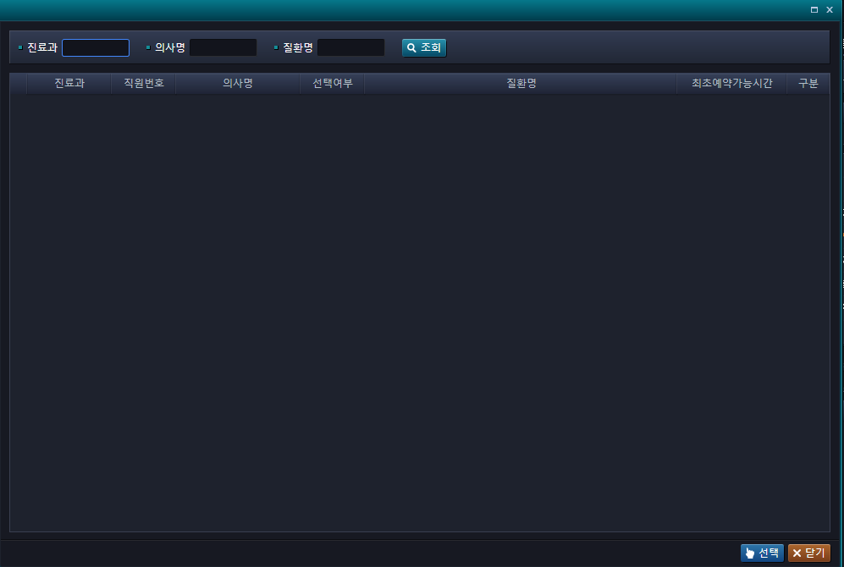

**[기능 및 화면 설명]**

1. 진료과와 의사명, 질환명으로 의사를 조회한다.
   * 선택 : 선택된 의사정보를 호출한 프로그램으로 정보를 전달한다.

**[Operation]**

1. 조회 할 진료과 또는 의사명, 질환명을 입력한다.
2. 조회() 버튼으로 의사 정보를 조회한다.
3. 조회된 의사 정보 리스트에서 의사를 선택한후 선택() 버튼을 누르거나 더블클릭으로 호출한 프로그램으로 의사정보를 전달한다.
4. P-PA-AC-PI-0085

|  |  |  |  |  |  |  |  |  |  |
| --- | --- | --- | --- | --- | --- | --- | --- | --- | --- |
| **프로그램명** | | 진료과/의사/진료과 조회 | | **프로그램ID** | | | | P-PA-AC-PI-0085 | |
| **설명** | | 의사코드를 진료과, 의사명으로 조회하여 선택할 수 있는 팝업 | | | | | | | |
| **Assembly Full Name** | | HIS.PA.CORE.AC.PM.UI; AttendingPhysicianAsk.xaml | | | | | | | |
| **DB Input** | | | | | **DB Output** | | | | |
| **Table** | **Table명** | | **S/I/D/U** | | **Table** | | **Table명** | | **S/I/D/U** |
|  |  | |  | | PDEDBMSM | | 부서기본 | | **S** |
|  |  | |  | |  | |  | |  |
|  |  | |  | |  | |  | |  |
|  |  | |  | |  | |  | |  |
|  |  | |  | |  | |  | |  |
|  |  | |  | |  | |  | |  |
| **처리기능** | | | | | | **EQS ID** | | | |
| 의사명/진료과 의사 조회 | | | | | | HIS.PA.CORE.AC.PM.SelAttendingPhysicianAsk_Nur | | | |
|  | | | | | |  | | | |
|  | | | | | |  | | | |
|  | | | | | |  | | | |
|  | | | | | |  | | | |
|  | | | | | |  | | | |
|  | | | | | |  | | | |

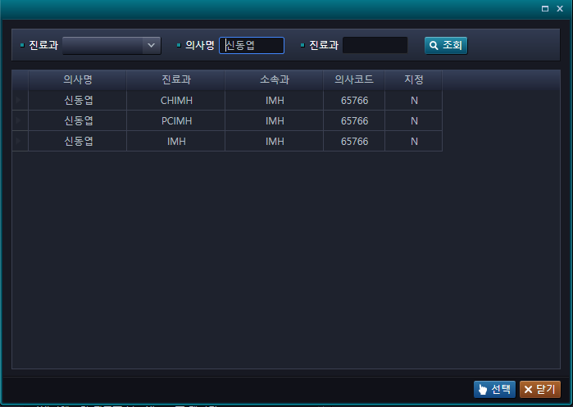

**[기능 및 화면 설명]**

1. 진료과와 의사명 의사를 조회한다.
   * 선택 : 선택된 의사정보를 호출한 프로그램으로 정보를 전달한다.

**[Operation]**

1. 조회 할 진료과를 콤보박스로 선택 또는 진료과 입력란에 입력하고, 의사명을 입력한다.
2. 조회() 버튼으로 의사 정보를 조회한다.
3. 조회된 의사 정보 리스트에서 의사를 선택한후 선택() 버튼을 누르거나 더블클릭으로 호출한 프로그램으로 의사정보를 전달한다.
4. P-PA-AC-PI-0086

|  |  |  |  |  |  |  |  |  |  |
| --- | --- | --- | --- | --- | --- | --- | --- | --- | --- |
| **프로그램명** | | 공통코드 조회 | | **프로그램ID** | | | | P-PA-AC-PI-0086 | |
| **설명** | | 공통코드를 불러오는 일반적인 팝업 | | | | | | | |
| **Assembly Full Name** | | C:\HIS\HIS.PA\HIS.PA.CORE\UI\HIS.PA.CORE.AC.PM.UI\CommonCodePopupAsk.xaml | | | | | | | |
| **DB Input** | | | | | **DB Output** | | | | |
| **Table** | **Table명** | | **S/I/D/U** | | **Table** | | **Table명** | | **S/I/D/U** |
|  |  | |  | | CCCCCSTE | | 공통그룹코드상세 | | **S** |
|  |  | |  | |  | |  | |  |
|  |  | |  | |  | |  | |  |
|  |  | |  | |  | |  | |  |
|  |  | |  | |  | |  | |  |
|  |  | |  | |  | |  | |  |
| **처리기능** | | | | | | **EQS ID** | | | |
| 공통코드 조회 | | | | | | HIS.PA.CORE.SelectMCCodeCommonCode | | | |
|  | | | | | |  | | | |
|  | | | | | |  | | | |
|  | | | | | |  | | | |
|  | | | | | |  | | | |
|  | | | | | |  | | | |
|  | | | | | |  | | | |

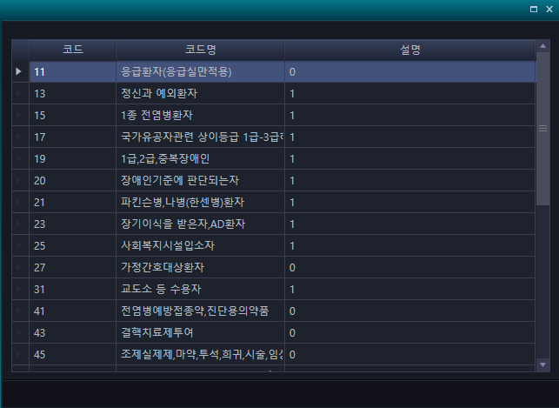

**[기능 및 화면 설명]**

1. 호출한 프로그램에서 넘겨준 기준의 공통코드정보를 조회한다.
   * 선택 : 선택된 공통코드를 호출한 프로그램으로 정보를 전달한다.

**[Operation]**

1. 팝업이 호출되면서 요청된 특정 공통코드의 정보를 조회한다.
2. 조회된 공통코드 리스트를 선택하여 선택() 버튼으로 호출한 프로그램에 공통코드 정보를 전달한다.
3. P-PA-AC-PI-0087

|  |  |  |  |  |  |  |  |  |  |
| --- | --- | --- | --- | --- | --- | --- | --- | --- | --- |
| **프로그램명** | | 콤보 공통코드 조회 | | **프로그램ID** | | | | P-PA-AC-PI-0087 | |
| **설명** | | 중분류의 그룹을 콤보박스로 선택하여 공통코드를 선택할 수 있는 팝업 | | | | | | | |
| **Assembly Full Name** | | HIS.PA.CORE.AC.PM.UI; CommonCodePopupAsk2.xaml | | | | | | | |
| **DB Input** | | | | | **DB Output** | | | | |
| **Table** | **Table명** | | **S/I/D/U** | | **Table** | | **Table명** | | **S/I/D/U** |
|  |  | |  | | CCCCCSTE | | 공통그룹코드상세 | | **S** |
|  |  | |  | |  | |  | |  |
|  |  | |  | |  | |  | |  |
|  |  | |  | |  | |  | |  |
|  |  | |  | |  | |  | |  |
|  |  | |  | |  | |  | |  |
| **처리기능** | | | | | | **EQS ID** | | | |
| 그룹별 공통코드 조회 | | | | | | HIS.PA.CORE.SelectMCCodeCommonCode | | | |
|  | | | | | |  | | | |
|  | | | | | |  | | | |
|  | | | | | |  | | | |
|  | | | | | |  | | | |
|  | | | | | |  | | | |
|  | | | | | |  | | | |

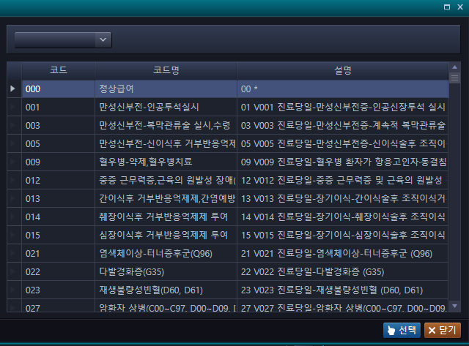

**[기능 및 화면 설명]**

1. 호출한 프로그램에서 넘겨준 기준의 그룹별 공통코드정보를 조회한다.
   * 기본그룹 : 호출된 프로그램에서 넘겨준 기준에 의해 분류된 중분류 공통코드
   * 선택 : 선택된 공통코드를 호출한 프로그램으로 정보를 전달한다.

**[Operation]**

1. 팝업이 호출되면서 요청된 정보의 중분류가 정의되어 조회된다.
2. 기본그룹을 선택하면 해당 그룹에 정의된 공통코드가 조회된다.
3. 조회된 공통코드 리스트를 선택하여 선택() 버튼으로 호출한 프로그램에 공통코드 정보를 전달한다.
4. P-PA-AC-PI-0091

|  |  |  |  |  |  |  |  |  |  |
| --- | --- | --- | --- | --- | --- | --- | --- | --- | --- |
| **프로그램명** | | 월별진료예약현황조회 | | **프로그램ID** | | | | P-PA-AC-PI-0091 | |
| **설명** | | 외래진료예약시 해당 의사의 스케쥴을 표시해 진료일자와 시간을 선택할수 있는 팝업 | | | | | | | |
| **Assembly Full Name** | | HIS.PA.AC.PE.AP.UI;EachMonthMedReservationCrccmAsk.xaml | | | | | | | |
| **DB Input** | | | | | **DB Output** | | | | |
| **Table** | **Table명** | | **S/I/D/U** | | **Table** | | **Table명** | | **S/I/D/U** |
|  |  | |  | | ACDPCSCD | | 외래진료일정정보 | | **S** |
|  |  | |  | |  | |  | |  |
|  |  | |  | |  | |  | |  |
|  |  | |  | |  | |  | |  |
|  |  | |  | |  | |  | |  |
|  |  | |  | |  | |  | |  |
| **처리기능** | | | | | | **EQS ID** | | | |
| 의사 스케줄 정보 조회 | | | | | | HIS.PA.AC.PE.AP.SelEachMonthMedSchedule | | | |
|  | | | | | |  | | | |
|  | | | | | |  | | | |
|  | | | | | |  | | | |
|  | | | | | |  | | | |
|  | | | | | |  | | | |
|  | | | | | |  | | | |

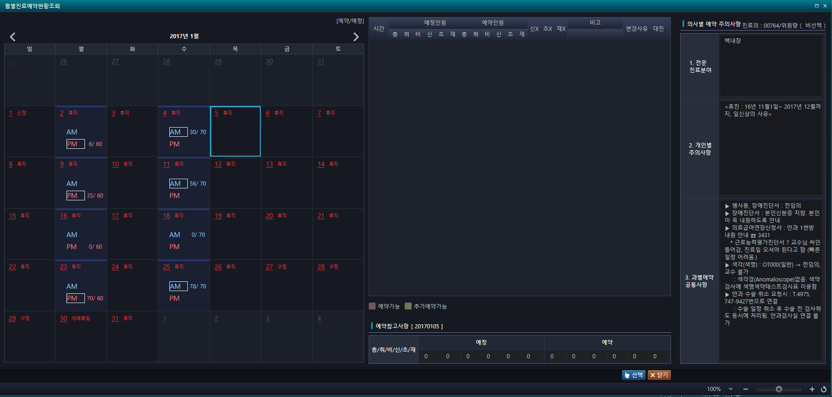

**[기능 및 화면 설명]**

1. 전달받은 의사의 진료스케쥴이 조회된다.
   * 선택 : 달력에 선택한 일자와 화면 중간에 표시된 시간 정보를 호출한 프로그램에 전달한다.
2. 외래예약 주의사항 정보가 조회된다.
   * 외래예약 주의사항 프로그램에서 입력한 정보가 조회된다.

**[Operation]**

1. 팝업이 호출되면 전달받은 의사의 진료스케쥴이 달력에 조회된다.
2. 진료 예약할 일자를 선택하면 중간 화면에 시간별 스케쥴과 총/초/재의 예약관련 인원이 표시된다.
3. 예약잡을 시간을 선택한후 선택() 버튼으로 호출한 화면으로 진료일자와 시간 정보를 전달한다.
4. 우측에는 선택된 의사의 외래예약주의사항이 조회된다.
5. P-PA-AC-PI-0092

|  |  |  |  |  |  |  |  |  |  |
| --- | --- | --- | --- | --- | --- | --- | --- | --- | --- |
| **프로그램명** | | 시간대별진료예약현황조회 | | **프로그램ID** | | | | P-PA-AC-PI-0092 | |
| **설명** | | 외래진료예약시 해당 의사의 스케쥴을 표시해 진료일자가 선택되어 있을 경우 시간만 조회하여 선택할 수 있는 팝업 | | | | | | | |
| **Assembly Full Name** | | HIS.PA.AC.PE.AP.UI; TimeZoneClassfiedByReservationAsk.xaml | | | | | | | |
| **DB Input** | | | | | **DB Output** | | | | |
| **Table** | **Table명** | | **S/I/D/U** | | **Table** | | **Table명** | | **S/I/D/U** |
|  |  | |  | | ACDPCSCD | | 외래진료일정정보 | | **S** |
|  |  | |  | |  | |  | |  |
|  |  | |  | |  | |  | |  |
|  |  | |  | |  | |  | |  |
|  |  | |  | |  | |  | |  |
|  |  | |  | |  | |  | |  |
| **처리기능** | | | | | | **EQS ID** | | | |
| 시간대별 진료예약현황 조회 | | | | | | HIS.PA.AC.PE.AP.SelTimeClassfiedByMedCostSchedule | | | |
|  | | | | | |  | | | |
|  | | | | | |  | | | |
|  | | | | | |  | | | |
|  | | | | | |  | | | |
|  | | | | | |  | | | |
|  | | | | | |  | | | |

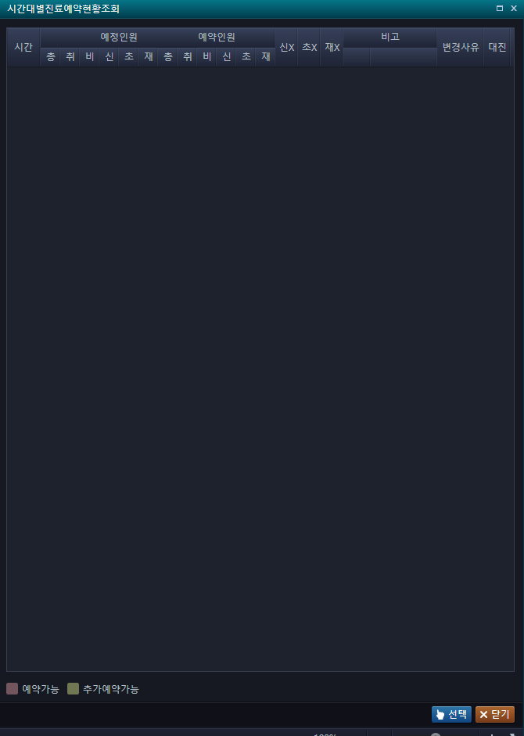

**[기능 및 화면 설명]**

1. 전달받은 의사와 진료일자의 시간대별 예약현황이 조회된다.
   * 선택 : 선택된 예약시간 정보를 호출한 프로그램에 전달한다.

**[Operation]**

1. 호출한 프로그램에서 전달된 의사정보와 진료일자 정보로 시간대별 진료예약현황이 조회된다.
2. 예약잡을 시간을 선택한후 선택() 버튼으로 호출한 화면으로 시간 정보를 전달한다
3. P-PA-AC-PI-0093

|  |  |  |  |  |  |  |  |  |  |
| --- | --- | --- | --- | --- | --- | --- | --- | --- | --- |
| **프로그램명** | | 사원조회 | | **프로그램ID** | | | | P-PA-AC-PI-0093 | |
| **설명** | | 수납자/입력자등 병원직원의 사원 코드를 조회할 때 호출되는 팝업 | | | | | | | |
| **Assembly Full Name** | | HIS.PA.CORE.UI ;PAStaffReductionPersonAsk.xaml | | | | | | | |
| **DB Input** | | | | | **DB Output** | | | | |
| **Table** | **Table명** | | **S/I/D/U** | | **Table** | | **Table명** | | **S/I/D/U** |
|  |  | |  | | PDESMSAM | | 직원기본 | | **S** |
|  |  | |  | |  | |  | |  |
|  |  | |  | |  | |  | |  |
|  |  | |  | |  | |  | |  |
|  |  | |  | |  | |  | |  |
|  |  | |  | |  | |  | |  |
| **처리기능** | | | | | | **EQS ID** | | | |
| 사원정보 조회 | | | | | | HIS.PA.CORE.AC.PM.SelStaffReductionPersonAsk | | | |
|  | | | | | |  | | | |
|  | | | | | |  | | | |
|  | | | | | |  | | | |
|  | | | | | |  | | | |
|  | | | | | |  | | | |
|  | | | | | |  | | | |

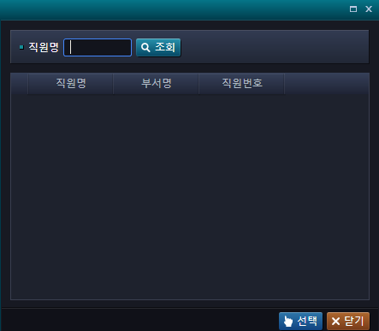

**[기능 및 화면 설명]**

1. 사원정보를 조회한다.
   * 선택 : 선택된 사원 정보를 호출한 프로그램에 전달한다.

**[Operation]**

1. 조회할 사원명을 입력한다.
2. 조회() 버튼으로 사원정보를 조회한다.
3. 조회된 사원 리스트를 선택하여 선택() 버튼으로 호출한 프로그램에 사원 정보를 전달한다.
4. P-PA-AC-PI-0094

|  |  |  |  |  |  |  |  |  |  |
| --- | --- | --- | --- | --- | --- | --- | --- | --- | --- |
| **프로그램명** | | 계약처 코드조회 | | **프로그램ID** | | | | P-PA-AC-PI-0094 | |
| **설명** | | 계약처 코드를 코드, 코드명으로 조회하여 선택할 수 있는 팝업 | | | | | | | |
| **Assembly Full Name** | | HIS.PA.CORE.UI; PACodeAsk.xaml | | | | | | | |
| **DB Input** | | | | | **DB Output** | | | | |
| **Table** | **Table명** | | **S/I/D/U** | | **Table** | | **Table명** | | **S/I/D/U** |
|  |  | |  | | ACPPRCUM | | 계약기관코드기본 | | **S** |
|  |  | |  | |  | |  | |  |
|  |  | |  | |  | |  | |  |
|  |  | |  | |  | |  | |  |
|  |  | |  | |  | |  | |  |
|  |  | |  | |  | |  | |  |
| **처리기능** | | | | | | **EQS ID** | | | |
| 계약처 코드 조회 | | | | | | HIS.PA.CORE.SelectMCCodeCTRCCode | | | |
|  | | | | | |  | | | |
|  | | | | | |  | | | |
|  | | | | | |  | | | |
|  | | | | | |  | | | |
|  | | | | | |  | | | |
|  | | | | | |  | | | |

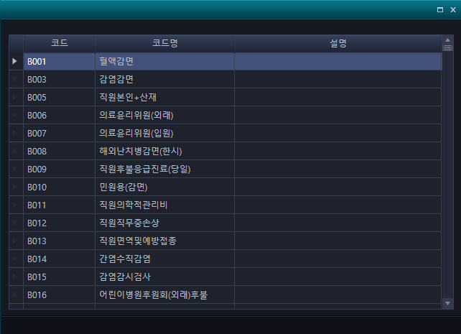

**[기능 및 화면 설명]**

1. 호출한 프로그램에서 전달된 계약처 그룹으로 계약처 코드를 조회한다.
   * 콤보박스 : 계약처 그룹 정보(ex : B-감면, C-연구 등)
   * 선택 : 호출한 프로그램에 선택된 계약처 정보를 전달한다.

**[Operation]**

1. 팝업이 호출되면 계약처별 그룹이 콤보박스에 입력되고 계약처 정보가 조회된다.
2. 코드/코드명정보를 입력하여 계약처 정보를 조회한다.
3. 조회된 계약처 리스트를 선택하여 선택() 버튼으로 호출한 프로그램에 계약처 정보를 전달한다.
4. P-PA-AC-PI-0095

|  |  |  |  |  |  |  |  |  |  |
| --- | --- | --- | --- | --- | --- | --- | --- | --- | --- |
| **프로그램명** | | 우편번호 조회 | | **프로그램ID** | | | | P-PA-AC-PI-0095 | |
| **설명** | | 주소 등록할 때 우편번호를 조회하여 선택할 수 있는 팝업 | | | | | | | |
| **Assembly Full Name** | | HIS.PA.CORE.AC.PM.UI; PostCardinalNumberAsk.xaml | | | | | | | |
| **DB Input** | | | | | **DB Output** | | | | |
| **Table** | **Table명** | | **S/I/D/U** | | **Table** | | **Table명** | | **S/I/D/U** |
|  |  | |  | | CCROADMV | | 우편번호 통합 뷰 | | **S** |
|  |  | |  | |  | |  | |  |
|  |  | |  | |  | |  | |  |
|  |  | |  | |  | |  | |  |
|  |  | |  | |  | |  | |  |
|  |  | |  | |  | |  | |  |
| **처리기능** | | | | | | **EQS ID** | | | |
| 우편번호 조회 | | | | | | HIS.PA.CORE.AC.PM.SelectPostCardinalNumberAsk | | | |
|  | | | | | |  | | | |
|  | | | | | |  | | | |
|  | | | | | |  | | | |
|  | | | | | |  | | | |
|  | | | | | |  | | | |
|  | | | | | |  | | | |

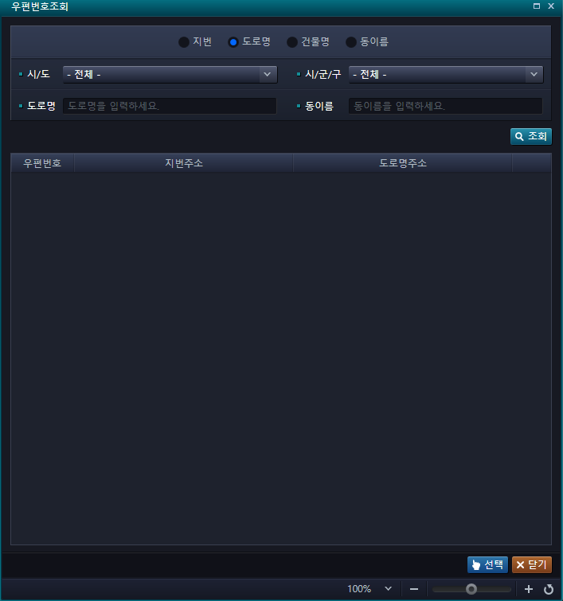

**[기능 및 화면 설명]**

1. 우편번호를 조회한다.
   * 선택 : 호출한 프로그램으로 선택한 우편번호 정보를 전달한다.

**[Operation]**

1. 지번/도로명/건물명/동이름으로 우편번호를 조회한다.
2. 지번주소와 도로명 주소가 함께 조회된다.
3. 조회된 우편번호 리스트에서 선택된 우편번호 정보를 선택() 버튼으로 호출한 프로그램으로 전달한다.
4. P-PA-AC-PI-0096

|  |  |  |  |  |  |  |  |  |  |
| --- | --- | --- | --- | --- | --- | --- | --- | --- | --- |
| **프로그램명** | | 외래유형변경 | | **프로그램ID** | | | | P-PA-AC-PI-0096 | |
| **설명** | | 외래환자 유형변경 작업할 수 있는 팝업 | | | | | | | |
| **Assembly Full Name** | | HIS.PA.CORE.AC.PM.UI; ChangeType.xaml | | | | | | | |
| **DB Input** | | | | | **DB Output** | | | | |
| **Table** | **Table명** | | **S/I/D/U** | | **Table** | | **Table명** | | **S/I/D/U** |
|  |  | |  | | AIMIRPRD | | 환자급종별부담비율정보 | | **S/I/U** |
|  |  | |  | |  | |  | |  |
|  |  | |  | |  | |  | |  |
|  |  | |  | |  | |  | |  |
|  |  | |  | |  | |  | |  |
|  |  | |  | |  | |  | |  |
| **처리기능** | | | | | | **EQS ID** | | | |
| 외래환자 유형변경 | | | | | | HIS.PA.AC.PC.AM.ADSPTCLASSIFICATIONMODIFICATION2_16 | | | |
|  | | | | | |  | | | |
|  | | | | | |  | | | |
|  | | | | | |  | | | |
|  | | | | | |  | | | |
|  | | | | | |  | | | |
|  | | | | | |  | | | |

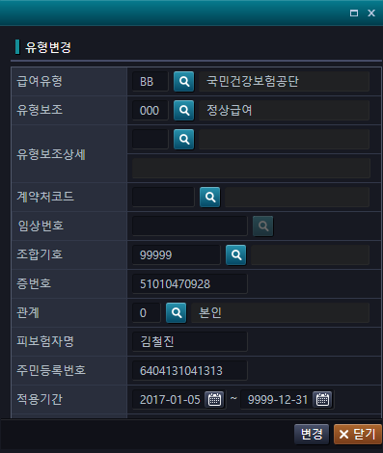

**[기능 및 화면 설명]**

1. 외래환자의 유형정보를 변경한다.
   * 변경 : 급여종별/유형보조/계약처코드/임상번호/조합기호/증번호/관계/피보험자명/주민등록번호(피보험자)/적용기간/자격취득일 정보가 변경되었을 경우 변경한다.

**[Operation]**

1. 외래환자의 유형변경 작업을 위해 팝업이 호출된다.
2. 선택된 환자의 현재 보험정보가 조회된다.
3. 급여종별/유형보조/계약처코드/임상번호/조합기호/증번호/관계/피보험자명/주민등록번호(피보험자)/적용기간/자격취득일의 변경된 정보를 입력한다.
4. 변경() 버튼으로 외래환자의 유형을 변경한다.
5. P-PA-AC-PI-0097

|  |  |  |  |  |  |  |  |  |  |
| --- | --- | --- | --- | --- | --- | --- | --- | --- | --- |
| **프로그램명** | | 입원유형변경 | | **프로그램ID** | | | | P-PA-AC-PI-0097 | |
| **설명** | | 입원환자 유형변경 작업할 수 있는 팝업 | | | | | | | |
| **Assembly Full Name** | | HIS.PA.AC.PC.AM.UI;/AdsPtClassificationModification1.xaml | | | | | | | |
| **DB Input** | | | | | **DB Output** | | | | |
| **Table** | **Table명** | | **S/I/D/U** | | **Table** | | **Table명** | | **S/I/D/U** |
|  |  | |  | | ACPPRIOD | | 재원계약기관등록정보 | | **S** |
|  |  | |  | |  | |  | |  |
|  |  | |  | |  | |  | |  |
|  |  | |  | |  | |  | |  |
|  |  | |  | |  | |  | |  |
|  |  | |  | |  | |  | |  |
| **처리기능** | | | | | | **EQS ID** | | | |
| 입원환자 유형변경 | | | | | | HIS.PA.AC.PC.AM.ADSPTCLASSIFICATIONMODIFICATION1_08 | | | |
|  | | | | | |  | | | |
|  | | | | | |  | | | |
|  | | | | | |  | | | |
|  | | | | | |  | | | |
|  | | | | | |  | | | |
|  | | | | | |  | | | |

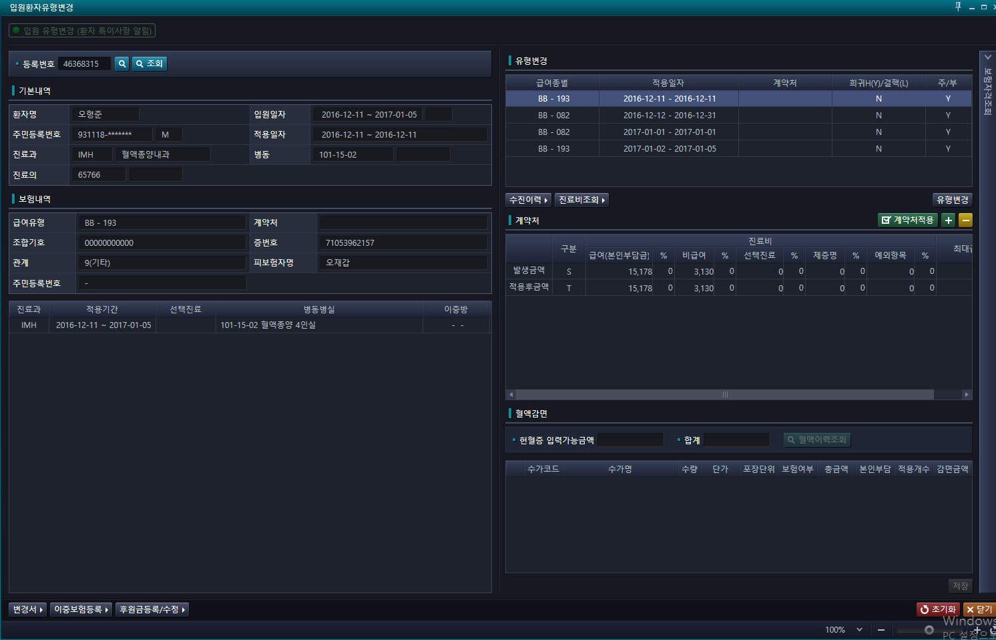

**[기능 및 화면 설명]**

1. 입원환자의 유형변경작업을 한다.
   * 보험정보 : 변경일자/급여종별/유형보조/계약처코드/임상번호/조합기호/증번호/관계/피보험자명/주민등록번호/적용기간/자격취득일
   * 의뢰내역 : 승인과/의뢰구분/의뢰기관명/적용기간/승인번호/발송일자
   * 변경 : 보험정보의 변경과 의뢰내역정보가 변경되었을 때 변경한다.

**[Operation]**

1. 입원환자의 유형변경을 위해 팝업이 호출된다.
2. 선택된 환자의 현재 보험정보와 의뢰내역이 조회된다.
3. 자격조회() 버튼으로 보험공단에서 제공하는 환자의 보험정보를 조회한다.
4. 보험정보를 변경하고, 의뢰내역정보를 변경한다.
5. 변경() 버튼으로 입원환자의 유형을 변경한다.
6. P-PA-AC-PI-0098

|  |  |  |  |  |  |  |  |  |  |
| --- | --- | --- | --- | --- | --- | --- | --- | --- | --- |
| **프로그램명** | | 환자의뢰내역조회 | | **프로그램ID** | | | | P-PA-AC-PI-0098 | |
| **설명** | | 환자의 의뢰내역을 조회하여 선택할 수 있는 팝업 | | | | | | | |
| **Assembly Full Name** | | HIS.PA.AC.PI.PI.UI; SelPatCommissionHistory.xaml | | | | | | | |
| **DB Input** | | | | | **DB Output** | | | | |
| **Table** | **Table명** | | **S/I/D/U** | | **Table** | | **Table명** | | **S/I/D/U** |
|  |  | |  | | ACPPIMRD | | 진료의뢰정보 | | **S** |
|  |  | |  | |  | |  | |  |
|  |  | |  | |  | |  | |  |
|  |  | |  | |  | |  | |  |
|  |  | |  | |  | |  | |  |
|  |  | |  | |  | |  | |  |
| **처리기능** | | | | | | **EQS ID** | | | |
| 환자의뢰내역 조회 | | | | | | HIS.PA.AC.PI.PI.UI.SelMedReferralForm | | | |
|  | | | | | |  | | | |
|  | | | | | |  | | | |
|  | | | | | |  | | | |
|  | | | | | |  | | | |
|  | | | | | |  | | | |
|  | | | | | |  | | | |

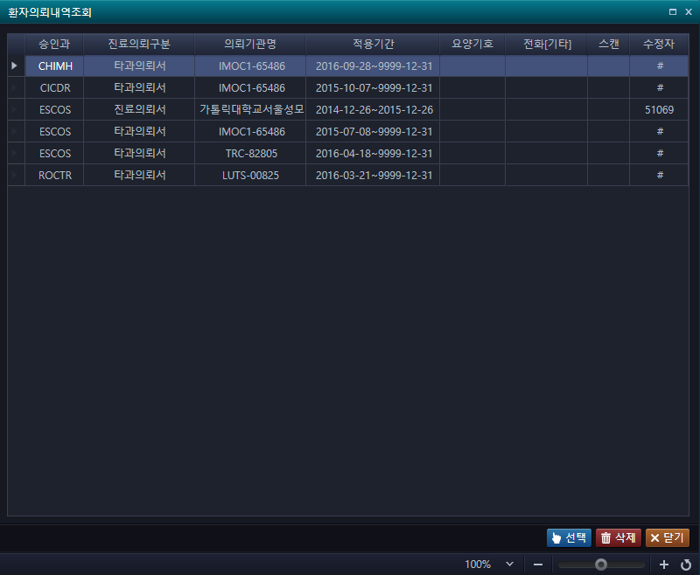

**[기능 및 화면 설명]**

1. 환자의뢰내역 정보를 조회한다.
   * 선택 : 호출한 프로그램으로 선택한 의뢰내역 정보를 전달한다.
   * 바코드출력 : 환자 정보를 바코드 프린터로 출력한다.
   * 삭제 : 환자의뢰내역정보를 삭제한다.

**[Operation]**

1. 팝업이 호출되면 호출한 프로그램에서 선택된 환자의 의뢰내역정보가 조회된다.
2. 바코드 출력() 버튼으로 선택 환자의 정보를 바코드 프린터로 출력한다.
3. 삭제() 버튼으로 선택된 의뢰내역 정보를 삭제한다.
4. 선택() 버튼으로 조회된 의뢰내역 리스트에서 선택한 의뢰내역 정보를 호출한 프로그램으로 전달한다.
5. P-PA-AC-PI-0099

|  |  |  |  |  |  |  |  |  |  |
| --- | --- | --- | --- | --- | --- | --- | --- | --- | --- |
| **프로그램명** | | 직원감면자 조회 | | **프로그램ID** | | | | P-PA-AC-PI-0099 | |
| **설명** | | 감면정보가 등록된 사원정보를 조회하여 선택할 수 있는 팝업 | | | | | | | |
| **Assembly Full Name** | | HIS.PA.CORE.UI; PAStaffReductionPersonAsk.xaml | | | | | | | |
| **DB Input** | | | | | **DB Output** | | | | |
| **Table** | **Table명** | | **S/I/D/U** | | **Table** | | **Table명** | | **S/I/D/U** |
|  |  | |  | | PDESMSAM | | 직원기본 | | **S** |
|  |  | |  | |  | |  | |  |
|  |  | |  | |  | |  | |  |
|  |  | |  | |  | |  | |  |
|  |  | |  | |  | |  | |  |
|  |  | |  | |  | |  | |  |
| **처리기능** | | | | | | **EQS ID** | | | |
| 직원감면자 조회 | | | | | | HIS.PA.CORE.AC.PM.UI; StaffReductionPersonAsk.xaml | | | |
|  | | | | | |  | | | |
|  | | | | | |  | | | |
|  | | | | | |  | | | |
|  | | | | | |  | | | |
|  | | | | | |  | | | |
|  | | | | | |  | | | |

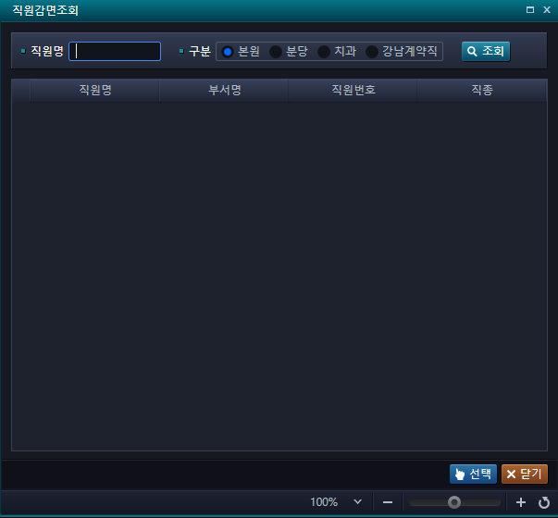

**[기능 및 화면 설명]**

1. 감면정보가 등록된 사원정보를 조회한다.
   * 선택 : 호출한 프로그램으로 선택된 사원정보를 전달한다.

**[Operation]**

1. 조회할 사원 명을 입력한다.
2. 조회() 버튼으로 감면정보가 등록된 사원 정보를 조회한다.
3. 선택() 버튼으로 조회된 사원정보 리스트에서 선택한 사원 정보를 호출한 프로그램으로 전달한다.
4. P-PA-AC-PI-0100

|  |  |  |  |  |  |  |  |  |  |
| --- | --- | --- | --- | --- | --- | --- | --- | --- | --- |
| **프로그램명** | | 접수번호조회 | | **프로그램ID** | | | | P-PA-AC-PI-0100 | |
| **설명** | | 보험 청구접수된 접수번호를 조회하여 선택할 수 있는 팝업 | | | | | | | |
| **Assembly Full Name** | | HIS.PA.AI.IC.AR.UI; AcceptCardinalNumberAsk.xaml | | | | | | | |
| **DB Input** | | | | | **DB Output** | | | | |
| **Table** | **Table명** | | **S/I/D/U** | | **Table** | | **Table명** | | **S/I/D/U** |
|  |  | |  | | AIMIPRQS | | 청구명세서집계 | | **S** |
|  |  | |  | |  | |  | |  |
|  |  | |  | |  | |  | |  |
|  |  | |  | |  | |  | |  |
|  |  | |  | |  | |  | |  |
|  |  | |  | |  | |  | |  |
| **처리기능** | | | | | | **EQS ID** | | | |
| 청구 접수번호 조회 | | | | | | HIS.PA.AI.IC.AR.SelAcceptCardinalNumberAsk | | | |
|  | | | | | |  | | | |
|  | | | | | |  | | | |
|  | | | | | |  | | | |
|  | | | | | |  | | | |
|  | | | | | |  | | | |
|  | | | | | |  | | | |

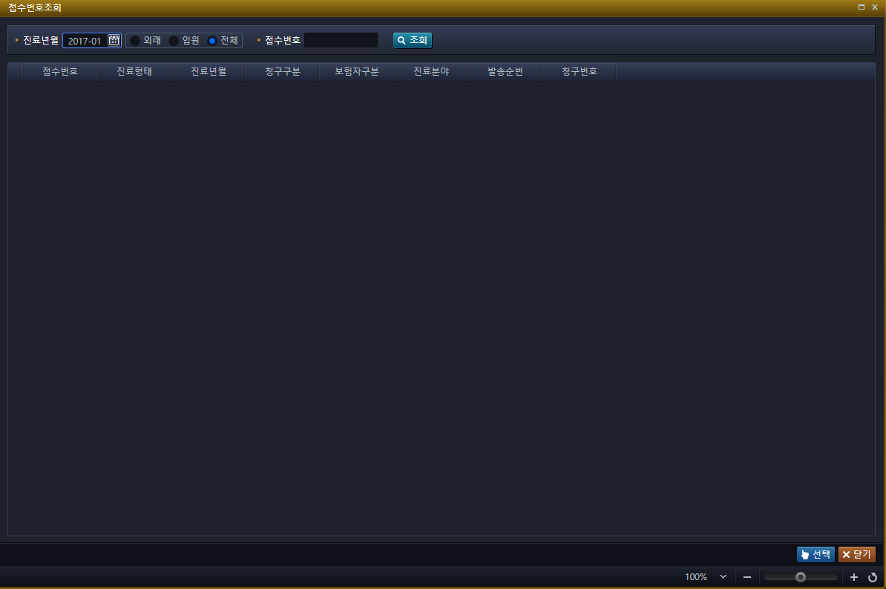

**[기능 및 화면 설명]**

1. 청구접수된 접수번호를 조회한다.
   * 자보 : 자동차 보험 청구 정보 조회 구분자
   * 선택 : 호출한 프로그램으로 선택된 청구접수정보를 전달한다.

**[Operation]**

1. 청구한 진료년월을 입력한다.
2. 외래/입원/전체의 조회 구분을 선택한다.
3. 자동차 보험청구 정보를 조회할 경우 자보를 선택한다.
4. 조회() 버튼으로 청구된 접수정보를 조회한다.
5. 선택() 버튼으로 조회된 청구접수정보 조회 리스트에서 선택한 청구접수 정보를 호출한 프로그램으로 전달한다.
6. P-PA-AC-PI-0101

|  |  |  |  |  |  |  |  |  |  |
| --- | --- | --- | --- | --- | --- | --- | --- | --- | --- |
| **프로그램명** | | 신청번호조회 | | **프로그램ID** | | | | P-PA-AC-PI-0101 | |
| **설명** | | 치료재료, 의약품의 신청번호를 조회해서 선택할 수 있는 팝업 | | | | | | | |
| **Assembly Full Name** | | HIS.PA.AI.IC.IC.UI ;TherapyMaterialApplyCrdNumberAsk.xaml | | | | | | | |
| **DB Input** | | | | | **DB Output** | | | | |
| **Table** | **Table명** | | **S/I/D/U** | | **Table** | | **Table명** | | **S/I/D/U** |
|  |  | |  | | AIH0601T | | 치료재료및약제구입내역통보서1 | | **S** |
|  |  | |  | |  | |  | |  |
|  |  | |  | |  | |  | |  |
|  |  | |  | |  | |  | |  |
|  |  | |  | |  | |  | |  |
|  |  | |  | |  | |  | |  |
| **처리기능** | | | | | | **EQS ID** | | | |
| 치료재료/의약품 신청번호 조회 | | | | | | HIS.PA.AI.IC.IC.SelectTherapyMaterialApplyCrdNumberAsk | | | |
|  | | | | | |  | | | |
|  | | | | | |  | | | |
|  | | | | | |  | | | |
|  | | | | | |  | | | |
|  | | | | | |  | | | |
|  | | | | | |  | | | |

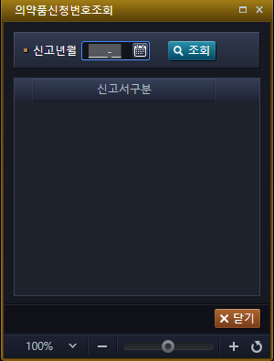

**[기능 및 화면 설명]**

1. 치료재료/의약품의 신청번호를 조회한다.

**[Operation]**

1. 호출한 프로그램이 치료재료 관련 프로그램이면 치료재료신청번호조회, 의약품관련 프로그램이면 의약품 신청번호 조회로 팝업창이 호출된다.
2. 신고년월을 입력후 조회() 버튼으로 신청번호가 조회된다.
3. 조회된 신고서를 더블클릭으로 신청번호정보를 호출프로그램에 전달한다.
4. P-PA-AC-PI-0103

|  |  |  |  |  |  |  |  |  |  |
| --- | --- | --- | --- | --- | --- | --- | --- | --- | --- |
| **프로그램명** | | 도움말 | | **프로그램ID** | | | | P-PA-AC-PI-0103 | |
| **설명** | | 각 프로그램의 도움말을 표시하는 팝업 | | | | | | | |
| **Assembly Full Name** | | ST_HIS.PA.ST.SM.CO.UI_/StatisticsHelp.xaml | | | | | | | |
| **DB Input** | | | | | **DB Output** | | | | |
| **Table** | **Table명** | | **S/I/D/U** | | **Table** | | **Table명** | | **S/I/D/U** |
|  |  | |  | | ACCSTHWE | | 원무통계도움말상세 | | **S** |
|  |  | |  | |  | |  | |  |
|  |  | |  | |  | |  | |  |
|  |  | |  | |  | |  | |  |
|  |  | |  | |  | |  | |  |
|  |  | |  | |  | |  | |  |
| **처리기능** | | | | | | **EQS ID** | | | |
| 도움말 정보 표시 | | | | | | HIS.PA.ST.SM.CO.SelStatisticsHelp | | | |
|  | | | | | |  | | | |
|  | | | | | |  | | | |
|  | | | | | |  | | | |
|  | | | | | |  | | | |
|  | | | | | |  | | | |
|  | | | | | |  | | | |

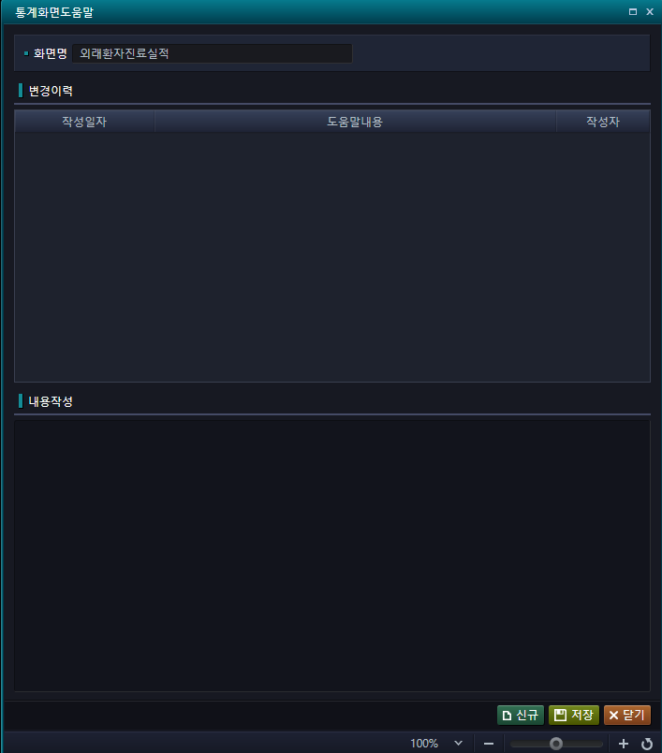

**[기능 및 화면 설명]**

1. 호출한 프로그램의 도움말 정보를 표시한다.
   * 저장 : 도움말 정보를 등록/수정한다.

**[Operation]**

1. 팝업이 호출되면 호출한 프로그램의 ID에 등록된 도움말 정보를 조회한다.
2. 도움말 정보를 입력/수정 한 후 저장() 버튼으로 도움말 정보를 저장한다.

1. 변경 내용: 변경이 발생되는 위치와 변경 내용을 자세히 기록(장/절과 변경 내용을 기술한다.)